2020年高中数学备考题库

- 单选题
1. ( )
A. B.
C. D.

2.a,b是实数,下列等式中成立的是( )
A. B.
C. D.

3.若x满足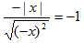,则（ ）
A. x<0 B. x>0 C. D.x为一切实数

4.已知
A. B.-b C. D.b

5. 的平方根是 ( )
A. 4 B. C. 2 D.

6.分母有理化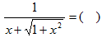
A. B.
C. D.

7.
A. 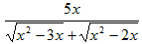 B. 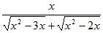
C. 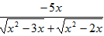 D. 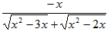

8.|1-2x|-5=0的解是( )
A. x=-2 B.x=3 C.x=-2和x=3 D.以上都不对

9. 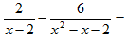( )
A. 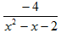 B. 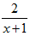 C. 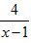 D. 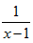

10.下列方程中有两个相等的实数根的方程是( )
A. B.
C. D.

11.已知集合 ,则下列各式中正确的是( )
A. B. C. D.

12.集合 的非空真子集的个数是( )
A. 8 B.7 C.6 D.5

13.设集合 ( )
A. {4,5,6} B.{2,4,6} C.{2,4,5,6} D.{1,2,3,4,5,6}

14.设集合 ( )
A. B. C. D.

15.设集合 ( )
A. {a,b,c} B.{c,d} C.{c,d,e} D.{a,b,c,d}

16.已知全集 U={1,2,3,4,5},设集合 M={1,3,4}, N={2,4,5}, 则( ) (C表示补集符号)
A. {4} B.{1,3} C.{2,5} D.空集

17.设集合 ( )
A. B. C. 空集 D. 实数集

18.函数 的定义域是( )
A. B. C. D.

19.函数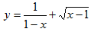 的定义域是( )
A. B. C. D.

20.已知函数 ( )
A. -1 B.0 C.-4 D.5

21.设函数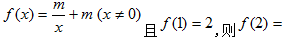( )
A. B. 1 C. 2 D.

22.下列函数中是偶函数的是( )
A. B.
C. D.

23.下列函数中,图象关于y轴对称的是( )
A. B.
C. D.

24.函数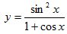的图象( )
A. 关于原点对称 B.关于x轴对称 C.关于y轴对称 D.以上都不对

25.函数
A. B. C. D. 以上都不对

26.函数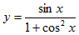的图象( )
A. 关于原点对称 B.关于x轴对称 C.关于y轴对称 D.以上都不对

27.偶函数内单调递减,则( )
A. B.
C. D.

28. 上单调递减,则的大小关系是( )
A. B.
C. D. 不能确定

29.二次函数,则该函数图像的对称轴是( )
A.x=1 B.x=-1 C.x=0 D.以上都不对

30.已知为一次函数, ,则
A.-2 B.1 C.-1 D.2

31.设函数,则( )
A. a=1,b=1 B.a=1,b=-1 C.a=-1,b=1 D.a=-1,b=-1

32.如果,则一次函数不经过( )
A. 第四象限 B.第三象限 C.第二象限 D.第一象限

33.已知二次函数的图像经过一点（2，4），且顶点为（－1，－5），则此二次函数的解析式为( )
A. B.
C. D. 以上答案都不对.

34.函数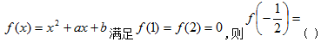
A. B. C. D.

35.若
A.>0； B.<0； C.＝0 D.不能确定

36. 已知那么（ ）
A. B.
C. D.

37.不等式的解集为（ ）
A. B. C. D.

38.不等式的解是（ ）
A. B. C. D.

39. 不等式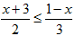的解集是（ ）
A. 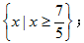 B. 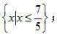 C. 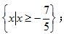 D. 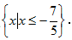

40.不等式的解集是（ ）
A. 全体实数 B. 空集 C. D.

41.不等式的解集为（ ）
A. B.
C. D.

42.不等式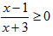的解集是（ ）
A. 全体实数 B. 空集 C. D.

43.不等式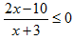的解集是（ ）
A. 全体实数 B. 空集 C. D.

44.不等式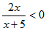的解集是（ ）
A. 全体实数 B. 空集 C. D.

45.在下列运算结果中: 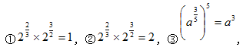
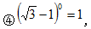 其中正确的个数是（ ）
A.0个 B.1个 C.2个 D.3个

46.对任意正数a,b和实数c,下列式子恒正确的是（ ）
A. B. 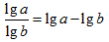
C. D. 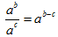

47. 的值是（ ）
A. 2 B.-1 C.-2 D.1

48.若,则 （ ）
A. B.1 C. D.

49.下列各式中,正确的是（ ）
A. B.
C. 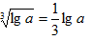 D. 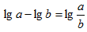

50.函数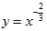的图像位于（ ）
A. 第二象限 B.第一和第二象限 C.第一象限 D.第一和第三象限

51.函数的反函数是（ ）
A. 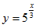 B. 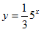 C. D.

52. 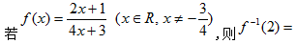 （ ）
A. B. C. D.

53.已知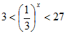，则（ ）
A. B. C. D.

54.函数是（ ）
A. 奇函数，且在内单调增加
B. 偶函数，且在内单调增加
C. 偶函数，且在内单调减少
D. 偶函数，且在内单调增加

55.函数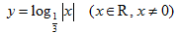是（ ）
A. 奇函数且在上是减函数
B. 奇函数且在上是增函数
C. 偶函数且在上是减函数
D. 偶函数且在上是增函数

56.数列的通项公式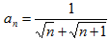，它的前则n=（ ）
A. 9 B.10 C.99 D.100

57.数列（ ）
A. 37 B.38 C.39 D.40

58.在等差数列，则该数列的前20项之和是（ ）
A. 590 B.390 C.780 D.295

59.在等差数列（ ）
A.-17 B.-13 C.-15 D.-17

60.等差数列中，（ ）
A. 1 B.1.6 C.2 D.2.6

61.两个数的等差中项为a，这两个数的差为4a，那么这两个数为（ ）
A. B. C. D.

62.等差数列中，第2项为8，第7项为-2，那么它的第9项为（ ）
A. 27 B.12 C.6 D.-6

63.在等比数列中，已知（ ）
A. 25 B.10 C.-25 D.-10

64.在等比数列中，已知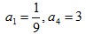，则该数列前5项的积为（ ）
A. B. 3 C. 1 D.

65. 是第几象限角？（ ）
A. 第一象限; B.第二象限;
C. 第一象限或第二象限; D.不属于任何象限.

66.设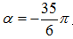,与a终边相同的最小正角是( )
A. 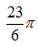 B. 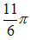 C. D.

67.已知圆的直径为56cm ，该圆上一条弧长为7 cm,则该弧对应的圆心角为（）度
A. 22.5°; B.45°; C.75°; D.90°.

68.如果 ,那么a的终边在（）
A. 第一或第二象限 B.第二或第四象限
C.第二或第三象限 D.第一或第三象限

69.已知角 的终边通过点
A. 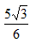 B. C. 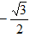 D. 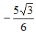

70.如果 ,那么a的终边在（）
A. 第一或第二象限 B.第二或第四象限
C.第二或第三象限 D.第一或第三象限

71. ＝（ ）
A. 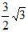 ; B. ; C. 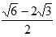 ; D. 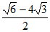.

72.化简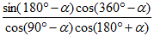的结果是 ( )
A.1 B.-1 C.sina D.cosa

73. 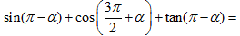 （）
A. B.
C. D.

74.已知且a是第二象限角,则
A. B. 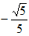 C. 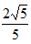 D. 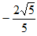

75.设的值等于（）
A. B. C. 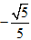 D.

76.
A. B. C. D.

77.
A. 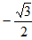 B. C. D.
78.
A. B. C. D. 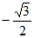

79.
A. 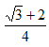 B. 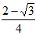 C. 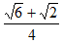 D. 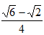

80. 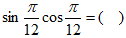
A. B. C. D.

81. 的最小正周期是( )
A. B. C. D.

82. 函数的最小正周期是（ ）
A. B. C. D.

83. 的值域是( )
A. B. C. [0,2] D.

84.函数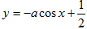的最大值为 ，则a=（）
A.0 ; B. ; C.1; D.-1 .

85. ( )
A.0 B.1 C. D.

86. 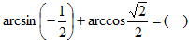
A. 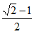 B. 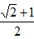 C. D. 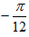

87.已知
A. B. C. D.

88.连接两点的线段的中点是M（3，2），则的值是（ ）
A.4， -2 B.-2，4 C.4，2 D.-2，-4

89.x轴上一点 到点(1,2)的距离是3, 则点 的坐标是( )
A. B.
C. D.

90.已知向量（）
A. ; B. ; C. ; D.

91.直线的倾角是（）
A. B. C. D.

92.斜率是经过点（8，-2）的直线方程是（）
A. B.
C. D.

93.倾角是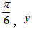轴上的截距是的直线方程是（）
A. B.
C. D.

94.经过（-4，5）点，倾角是的直线方程是（）
A. B.
C. D.

95.已知直线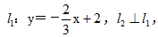则直线的斜率是（ ）
A. ; B. ; C. ; D. .

96.直线在x轴上的截距为1，其垂直平分线的斜率为，直线方程为（ ）
A. 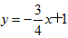 ; B. 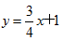; C. 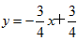; D. 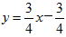.

97.直线图形之间的关系是（ ）
A. 相离 B.相切
C. 相交且直线不过圆心 D.相交且直线过圆心

98.双曲线的焦距为（）
A.4 ; B.8 ; C. ; D. .

99.已知抛物线的顶点在原点，焦点在y轴的正半轴上且经过点，此抛物线的标准方程是( )
A. 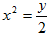 B. 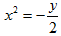 C. D.

100.已知双曲线上有一点到两焦点（-2，0）、（2，0）的距离差是2，则双曲线方程为（ ）
A. 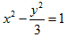 B. 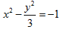 C. 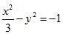 D. 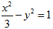

参考答案：

- 单选题
1-5.DDCDD 6-10.CDCBB 11-15.DCCDB
16-20.DADBD 21-25.DABCC 26-30.ADBAB
31-35.DCADA 36-40.CCBDA 41-45.ADCCC
46-50.DBDDB 51-55.BACCC 56-60.CBACD
61-65.BDACD 66-70.CBBCA 71-75.DBACC
76-80.ABBCB 81-85.CACBA 86-90.CDACC
91-95.DBBAC 96-100.DDDAA

